**CEJMA : Les contraintes éthiques et environnementales dans le choix d’une solution**

**Mission 1 : le rôle des parties prenantes et les externalités**

**À partir des documents1, 2 et 3 ci-dessous et de vos recherches, répondez aux questions suivantes :**

1. **Donnez la définition du développement durable**

……………………………………………………………………………………………………

………………………………………………………………………………………………………

……………………………………………………………………………………………………

………………………………………………………………………………………………………

…………………………………………………………………………………………………

1. **Calculez votre empreinte écologique**

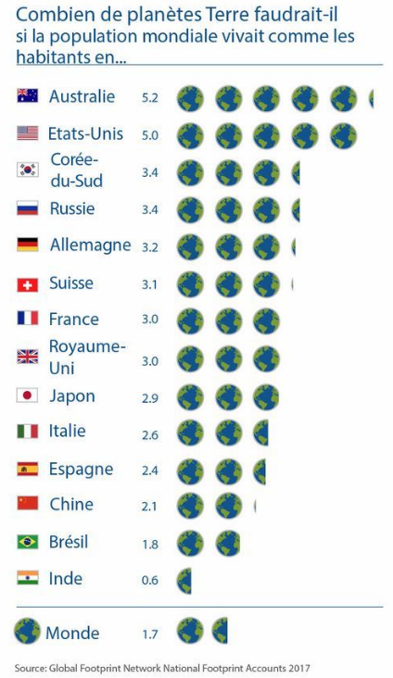**Sur le site** [***Calculez* votre *empreinte écologique* ! - Journal d'un terrien**](http://www.google.fr/url?sa=t&rct=j&q=&esrc=s&source=web&cd=2&cad=rja&uact=8&ved=0CDYQFjAB&url=http%3A%2F%2Fsboisse.free.fr%2Fplanete%2Fcalcul_empreinte_ecologique.php&ei=WhFiU87WCcaN0AXxiIGYAw&usg=AFQjCNEn5SJpseSV5M8aTzZMr9TT5LRy1A&bvm=bv.65636070,d.d2k)

[***http://sboisse.free.fr/planete/environnement/calcul_empreinte_ecologique.php***](http://sboisse.free.fr/planete/environnement/calcul_empreinte_ecologique.php)

**Notez la définition de l’empreinte écologique**

………………………………………………………

………………………………………………………………

……………………………………………………………………

**Calculez votre empreinte écologique**

**Signification du résultat :** ……………………………………….

……………………………………………………………………….

…………………………………………………………………..

1. **Donnez la définition d’une externalité**

…………………………………………………………………………

……………………………………………………………………………

……………………………………………………………………………………………………

1. **Donnez des exemples d’externalités négatives dues à l’utilisation des TIC**

……………………………………………………………………………………………………

………………………………………………………………………………………………………

……………………………………………………………………………………………………

………………………………………………………………………………………………………

1. **Citez les parties prenantes qui interviennent dans la mise en place et dans l’usage d’une application ou d’une infrastructure éco-responsable**

……………………………………………………………………………………………………

………………………………………………………………………………………………………

……………………………………………………………………………………………………

………………………………………………………………………………………………………

……………………………………………………………………………………………………

…………………………………………………………………………………………………

………………………………………………………………………………………………………

……………………………………………………………………………………………………

……………………………………………………………………………………………………

**Document 1 : la notion de développement durable**

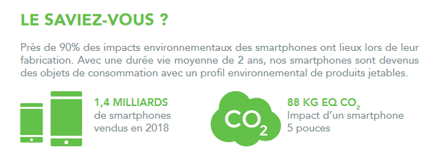**Vidéo :** [**https://www.youtube.com/watch?v=skwiH2RNgDw**](https://www.youtube.com/watch?v=skwiH2RNgDw)

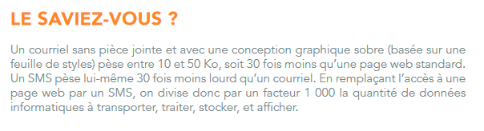

**Document 2 : la notion d’externalité (vidéo)**

**Vidéo sur les externalités :** [**https://www.youtube.com/watch?v=cKjJrtwTONU**](https://www.youtube.com/watch?v=cKjJrtwTONU)

**Document 3 : la notion de parties prenantes**

Connues en anglais sous le nom de stakeholders, les parties prenantes de l’entreprise regroupe l’ensemble de ceux qui participent à sa vie économique (salariés, clients, fournisseurs, actionnaires), de ceux qui observent l’entreprise (syndicats, ONG), et de ceux qu’elle influence plus ou moins directement (société civile, collectivité locale...).

Les entreprises socialement responsables sont non seulement transparentes envers leurs parties prenantes mais elles veillent aussi à servir l’ensemble de leurs intérêts (dénommé en anglais « stakeholders value »). Elles s’opposent en cela aux entreprises pour qui le rendement à court terme est la seule et unique priorité (en anglais « shareholder value »).

(Source Novethic)

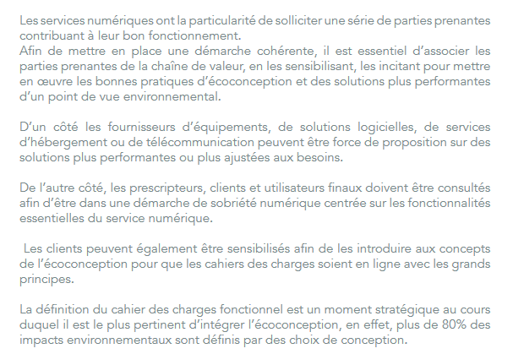**L’action des parties prenantes**

**Mission 2 : comprendre la notion d’eco-conception**

**À partir des documents 4 à 9 ci-dessous et de vos recherches, répondez aux questions suivantes :**

1. **Identifiez les problèmes soulevés par le numérique en terme écologique**

……………………………………………………………………………………………………

………………………………………………………………………………………………………

……………………………………………………………………………………………………

………………………………………………………………………………………………………

……………………………………………………………………………………………………

…………………………………………………………………………………………………

………………………………………………………………………………………………………

……………………………………………………………………………………………………

……………………………………………………………………………………………………

1. **Définissez les termes suivants : le Green IT, l’empreinte écologique, le PIB vert, la norme ISO 14001 et les directives européennes DEEE et ROHS**

**Green IT** ……………………………………………………………………………………………………

………………………………………………………………………………………………………

……………………………………………………………………………………………………

………………………………………………………………………………………………………

**Empreinte écologique** : ……………………………………………………………….

…………………………………………………………………………………………

**PIB vert** :. …………………………………………………………………………………..

……………………………………………………………………………………………..

**la norme ISO 14001** ……………………………………………………………………………………………………

………………………………………………………………………………………………………

……………………………………………………………………………………………………

………………………………………………………………………………………………………

……………………………………………………………………………………………………

**DEEE (2003**) : …………………………………………………………………………………

……………………………………………………………………………………………………

**ROHS (2003**) : ………………………………………………………………………………..

……………………………………………………………………………………………………

1. **Vérifiez si Vos apps sont ecolo :** [**http://www.clickclean.org/france/fr/**](http://www.clickclean.org/france/fr/)
2. **Analysez l’empreinte environnementale du site de votre choix à l’aide de l’outil d’analyse du site Ecoindex** [**http://www.ecoindex.fr/**](http://www.ecoindex.fr/) **(. Vous expliquerez les résultats obtenus.**

……………………………………………………………………………………………………

………………………………………………………………………………………………………

……………………………………………………………………………………………………

………………………………………………………………………………………………………

……………………………………………………………………………………………………

…………………………………………………………………………………………………

………………………………………………………………………………………………………

……………………………………………………………………………………………………

……………………………………………………………………………………………………

1. **Présentez le projet Greenconcept (objectifs et résultats) puis vous indiquerez l’ensemble des bonnes pratiques à mettre en place pour écoconcevoir un service numérique. Vous présenterez en détails celles concernant « Le logiciel » et « l’infrastructure ».**

……………………………………………………………………………………………………

………………………………………………………………………………………………………

……………………………………………………………………………………………………

………………………………………………………………………………………………………

……………………………………………………………………………………………………

…………………………………………………………………………………………………

………………………………………………………………………………………………………

……………………………………………………………………………………………………

……………………………………………………………………………………………………

……………………………………………………………………………………………………

………………………………………………………………………………………………………

……………………………………………………………………………………………………

………………………………………………………………………………………………………

……………………………………………………………………………………………………

…………………………………………………………………………………………………

………………………………………………………………………………………………………

……………………………………………………………………………………………………

……………………………………………………………………………………………………

**Document 4 : L’écoconception** est une méthodologie standardisée à l’échelle mondiale (ISO 14006 : 2011 ; ISO 14062: 2003). Appliquée au numérique, elle a pour objectif de proposer de nouveaux services numériques ayant moins d’impacts sur l’environnement tout au long de leur cycle de vie.

**Document 5 : L’impact du numérique sur la planète**

Chaque année, nous assistons à une forte croissance à la fois du nombre de personnes connectées, de terminaux et par conséquent, d’infrastructures réseaux et centres informatiques pour faire circuler et traiter des volumes de données de plus en plus importants. Les prévisions évoluent d’année en années, l’IDC (International Data Corporation) prévoit notamment qu’avec l’émergence de l’IOT le volume de données stockées va être multiplié par 5 entre 2018 et 2025 avec plus de 175 Zettabytes.

Le développement du secteur impacte nos modes de vie à la fois dans la sphère privée et professionnelle.

Cette forte croissance n’est pas sans impact sur notre planète car l’industrie numérique est fortement génératrice d’impacts sur l’environnement à plusieurs niveaux.

Les enjeux environnementaux sont multiples : consommations de ressources naturelles, d’énergie, d’eau, émissions de gaz à effet de serre, production de déchets électroniques et ses composants se situent à toutes les étapes du cycle de vie des équipements composant les systèmes complexes nécessaires pour faire fonctionner les services numériques (terminaux, objets communicants, réseaux de télécommunication, centres informatiques).

Au vu de l’urgence climatique et environnementale et de la complexité de l’équation, il est essentiel de pouvoir s’assurer que le développement de ce secteur d’activité se fera le plus durablement possible.

L’utilisation de méthodes standardisées comme celle de l’analyse de cycle de vie permet de mesurer les impacts environnementaux des services numériques et d’identifier des axes d’écoconception redoutablement efficaces comme le concluent les résultats obtenus auprès des entreprises ayant participé à l’opération pilote GreenConcept.

GreenConcept permet d’apporter de premiers retours d’expérience positifs et de communiquer sur les bonnes pratiques identifiées pour un numérique durable. Parce que l’amélioration passe par la mesure et l’implication de l’ensemble des acteurs de la chaîne de valeur.

**Caroline VATEAU**

**Directrice du département Numérique Responsable d’APL**

**Pilote du groupement Neutreo by APL, LCIE Bureau Veritas, GreenIT.fr ayant réalisé l’accompagnement GreenConcept**

**Document 6 : Normes numériques et Green IT, méthodes d’évaluation**

Green IT : TIC dont la conception ou l’emploi permettent de réduire les effets négatifs de l’activité humaine sur l’environnement ».

[…]

**la norme ISO 14001** s’insère dans une famille de normes (ISO 14000) destinées à promouvoir et encadrer une démarche de management environnemental. Elle s’adresse à tout type d’organisation (entreprise, association, service public…) soucieuse de mettre en place un système de production, de gestion et de fonctionnement qui s’intègre dans une perspective dynamique de maîtrise des impacts environnementaux. Les modalités de son application (réactualisées en 2015) peuvent être contrôlées et certifiées par un organisme agréé

[…]

La Directive européenne 2002/95/CE7 du 27/01/2003 dite RoHS 1 (Restriction of Hazardous Substances) vise à limiter l’utilisation de certaines substances dangereuses dans les équipements électriques et électroniques (EEE).

[…]

En 2003, la directive européenne DEEE (2002/96/CE) a pour objectif prioritaire la prévention en ce qui concerne les Déchets d’Équipements Électriques et Électroniques (DEEE) et, en outre, leur collecte sélective, leur réutilisation, leur recyclage et les autres formes de valorisation de ces déchets. L’objectif est de réduire la quantité de déchets à éliminer.[…]

**Empreinte écologique :** elle reflète le degré d’utilisation de la nature par l’homme pour produire et consommer.

**PIB vert :** PIB + valeur estimée des grands facteurs de bien être -coûts estimés des dommages sociaux et écologique associés à notre mode de croissance.

Ce PIB vert est censé intégrer à la richesse d'un pays, en plus du PIB classique, son « capital naturel », c'est-à-dire son patrimoine écologique, afin de mesurer la durabilité de sa croissance

Source : Amélie BOHAS1 , Françoise BERTHOUD2 et Gabrielle FELTIN3 CNRS

**Document 7 : L’ÉCOCONCEPTION DES SERVICES NUMÉRIQUES (informations extraites du pdf Greenconcept_21022020)**

Si l’on souhaite mesurer et réduire les impacts environnementaux des services numériques, il est essentiel d’en faire une analyse décloisonnée intégrant toutes les étapes et les acteurs de la chaîne de valeur. C’est pourquoi la démarche d’écoconception basée sur une méthode d’analyse de cycle de vie est tout à fait pertinente dans ce type de contexte.

**Un service numérique** répond à un besoin spécifique, il est défini par sa ou ses fonctionnalités, et ses utilisateurs.

Il est considéré comme l’association :

* d’équipements permettant de stocker, manipuler, afficher des octets (serveurs, terminaux utilisateurs, box ADSL, etc.) ;
* d’infrastructures qui hébergent et relient les équipements (réseaux opérateurs et centres de données notamment) ;
* de plusieurs logiciels empilés les uns sur les autres, qui s’exécutent au-dessus des équipements;
* d’autres services numériques tiers éventuels.

**L’écoconception** est une méthodologie standardisée à l’échelle mondiale (ISO 14006 : 2011 ; ISO 14062: 2003). Appliquée au numérique, elle a pour objectif de proposer de nouveaux services numériques ayant moins d’impacts sur l’environnement tout au long de leur cycle de vie.

**L’écoconception d’un service numérique** prend nécessairement en compte les points suivants :

* La définition de la fonction et de l’unité fonctionnelle ;
* Toutes les étapes du cycle de vie du service et des équipements associés : fabrication, installation, distribution, utilisation, fin de vie ;
* Plusieurs indicateurs environnementaux : épuisement des ressources, émissions de polluants, consommations d’eau, production de déchets, émission de substances contributrices au dérèglement climatique, etc. ;
* Les trois tiers de l’architecture : terminaux utilisateurs, réseaux de communication et centres de données ;
* La mise en place d’un dialogue avec les parties prenantes ;
* L’amélioration environnementale progressive et continue sans transfert de pollution.

**Document 8 : le cycle de vie**

Le meilleur moyen pour éco-concevoir un logiciel ou un service est d’étudier son cycle de vie et d’optimiser chacune des étapes principales. Malgré son caractère trop souvent perçu comme virtuel, les différentes étapes du cycle de vie d’un logiciel ou d’un service sont exactement les mêmes que celles d’un bien manufacturé. On retrouve : la conception, la fabrication, l’utilisation et la fin de vie.

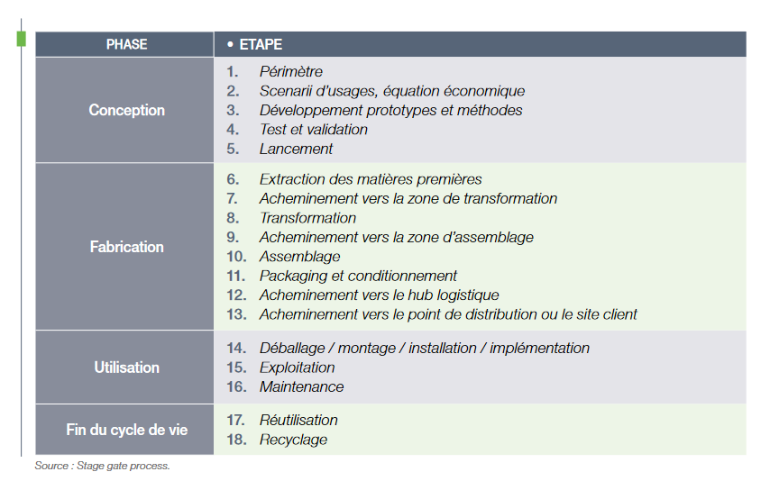

**Document 9 : Le projet Greenconcept (informations extraites du pdf Greenconcept_21022020)**

**PRÉSENTATION DE L’ÉTUDE CONTEXTE**

Les nouveaux produits et services numériques, vecteurs d’emploi et de croissance des entreprises, transforment l’ensemble des secteurs d’activités (services publics, commerces, agriculture, gestion de l’énergie, prévention des risques ...).Si le secteur du logiciel et des services numériques est perçu comme un secteur exempt de l’immatériel, la démultiplication des services connectés n’est pas exempt d’impact environnemental (émission de gaz à effet de serre, production de déchets, épuisement des ressources...)

L’objectif de GreenConcept est d’accompagner sur 3 ans 30 entreprises à intégrer les principes de l’écoconception dans le développement de leurs produits et services numériques.

**SYNTHÈSE DES RÉSULTATS**

L’opération GreenConcept a permis d’évaluer 28 services numériques à l’aide d’une même méthodologie d’analyse de cycle de vie simplifiée développée par le groupement de bureaux d’études Neutreo by APL, LCIE Bureau Veritas et GreenIT.fr.Les résultats montrent que selon la typologie de service numérique et selon son niveau de maturité, les enjeux environnementaux ne sont pas les mêmes

En moyenne sur les projets accompagnés, le potentiel de réduction des impacts environnementaux se situe autour de 63% ce qui signifie qu’en intégrant les principes de l’écoconception, il est possible de diviser par 3 les impacts des services numériques. Ces résultats extrapolés à une échelle plus large permettraient de réduire significativement les impacts du secteur numérique.

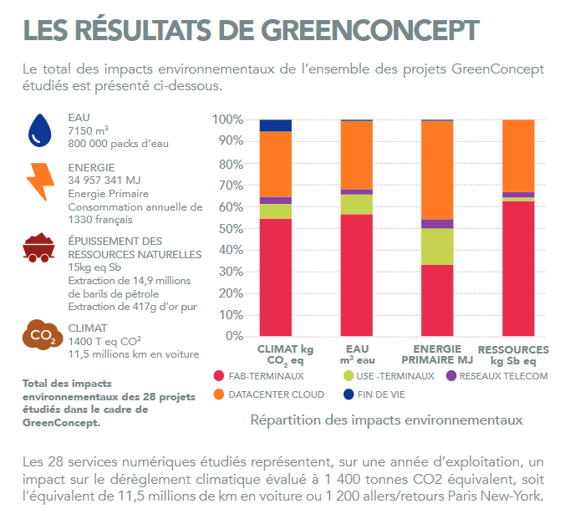

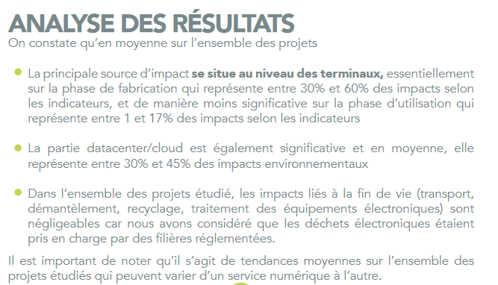

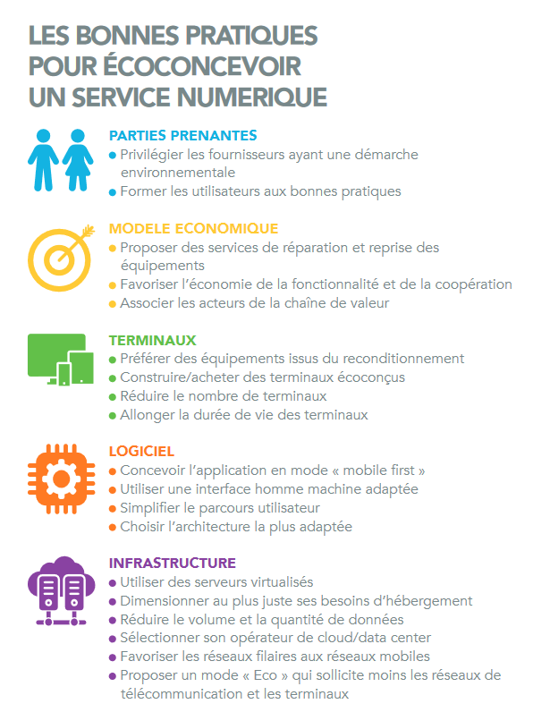

**45 BONNES PRATIQUES POUR ÉCOCONCEVOIR UN SERVICE NUMERIQUE**

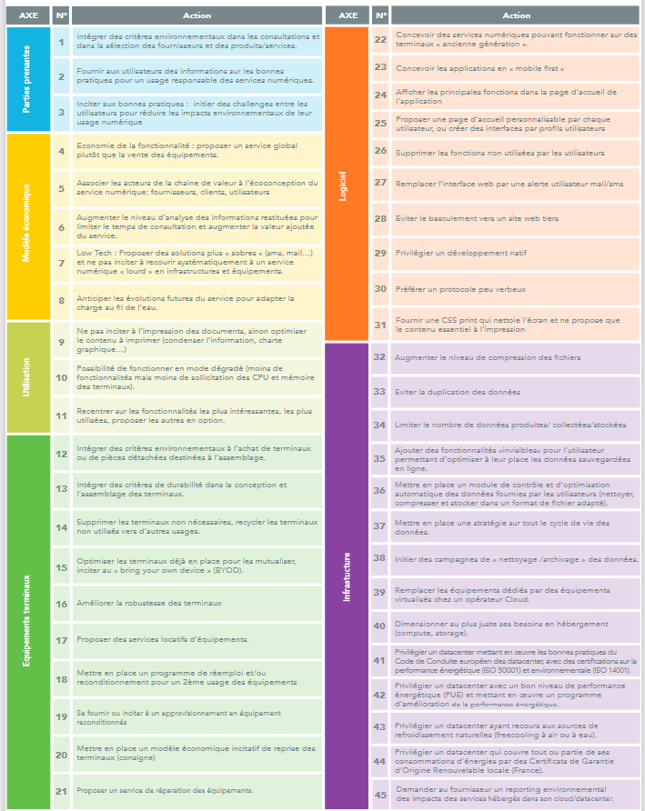

<http://www.greenconcept-innovation.fr/wp-content/uploads/2020/02/greenconcept_21022020.pdf>

**Les logiciels**

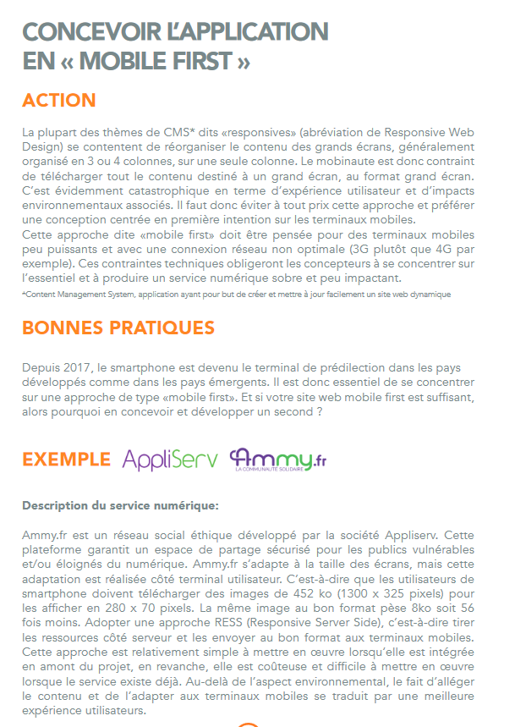

**L’infrastructure**

